Anexa nr. 23
la Documentația standard
Specificații de preț
[Acest tabel va fi completat de către ofertant în coloanele 5,6,7,8 și 11 la necesitate, iar de către autoritatea contractantă – în coloanele 1,2,3,4,9,10]
Numărul procedurii de achiziție
Obiectul de achiziției: Lenjerie de corp
Cod CPV: 18310000-5
Nr. | Denumirea serviciului | Unitatea de măsură | Cantitatea | Preț unitar (fără TVA) | Preț unitar (cu TVA) | Suma fără TVA | Suma cu TVA | Termenul de livrare | Clasificație bugetară (IBAN) | Discount %
1 | 2 | 3 | 4 | 5 | 6 | 7 | 8 | 9 | 10 | 11
LOT nr. 1 Cod CPV 18310000-5
1 | Ciorapi  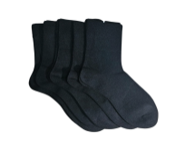 | buc | 200 |  |  |  |  |  | MD46TRPBAX338110A00798AC
2 | Maiouri  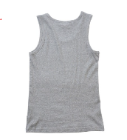 | buc | 160 |  |  |  |  |  | MD46TRPBAX338110A00798AC
3 | Lenjerie intimă  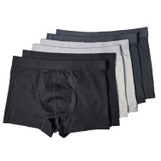 | buc | 160 |  |  |  |  |  | MD46TRPBAX338110A00798AC

Semnat:_______________ Numele, Prenumele:_____________________________ În calitate de: ________________
Ofertantul: _______________________ Adresa: ______________________
Anexa nr. 22
la Documentația standard
Specificații tehnice

[Acest tabel va fi completat de către ofertant în coloanele 2, 3, 4, 6, 7, iar de către autoritatea contractantă – în coloanele 1, 5,]

Numărul procedurii de achiziție
Obiectul de achiziției: Lenjerie de corp
Cod CPV: 18310000-5
Denumire servicii | Denumirea bunului | Ţara de origine | Produ-cătorul | Specificarea tehnică deplină solicitată de către autoritatea contractantă | Specificarea tehnică deplină propusă de către ofertant | Standarde de referință
Lot nr.1 | Cod CPV 18310000-5
Ciorapi  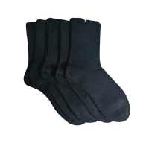 |  |  |  | Ciorapi pentru bărbați, din bumbac 100 %, fără cusături la degete, lungime medie, culoare neagră, mărimea: 41- 45
Maiouri |  |  |  | Maiou pentru bărbați, cu bretele late, decolteu rotund, din bumbac 100 %, culoare neagră, gri; mărimea:  M-20 buc  L-40 buc  XL-80 buc  XXL- 20 buc
Lenjerie intimă  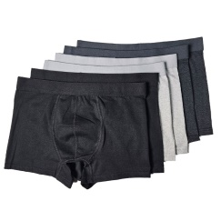 |  |  |  | Lenjerie intimă pentru bărbați de tip boxeri, din bumbac 100 %, culoare neagră; gri, albastru bleumarin; albastru mărimea:  M-20 buc  L- 50 buc  XL- 70 buc  XXL- 20 buc
Semnat:_______________ Numele, Prenumele:_____________________________ În calitate de: ________________
Ofertantul: _______________________ Adresa: ______________________

